UNIDAD TRES

ACTIVIDAD UNO

MOMENTO INDEPENDIENTE

YESICA JOHANNA JOHANNA CUBILLOS FONSECA

2019

UNIDAD TRES

ACTIVIDAD UNO

1 identifica características de la Fundación San Mateo y cuál es su trayectoria

Anteriormente la unidad de investigación era reconocida como el CDTEC Centro de Desarrollo Tecnológico el cual fue fundado en el 2003, su denominación se modifica a Dirección de Investigación a partir del cambio de carácter institucional en el año 2017, unidad anexa a la Vicerrectoría Académica, como unidad misional institucional, su función principal es el fomento de la cultura, planeación, ejecución, evaluación y divulgación de la investigación, a nivel institucional desde el ámbito formativo y aplicado.

La investigación en la institución se establece en un trabajo inter-disciplinario desde la investigación formal con el apoyo y desarrollo de grupos de investigación, en la actualidad cuenta con 5 grupos de investigación reconocidos en Colciencias, uno reconocido y uno en proceso de reconocimiento institucional, de esta manera se fomenta el desarrollo de las líneas de investigación de cada programa.

Como una propuesta participativa y colaborativa del fomento en investigación formativa que promueven la participación activa de docentes y estudiantes a través del trabajo con los semilleros de investigación, trabajos de grado, ayudantías en investigación, de igual manera como parte de la relación con el sector externo se cuenta con participación activa en redes como lo son Redcolsi, Mesa IEST, U por Tic, entre otros.

2. Determina la misión y visión institucional

**MISIÓN**

La fundación San Mateo, institución TECNICA PROFECIONAL REDEFINDIDA, está comprometida con la formación integral de profesionales con el espíritu ético, cívico, creativo y crítico, apropiación y manejo de nuevas tecnologías de la información la comunicación; ciudadanos con capacidad de liderazgo y quienes participe en el desarrollo económico, social, nacional e internacional, basados en una formación por competencias que alcancen en nuestro egresaso un máximo equilibrio entre el ser, el saber y el hacer.

### VISIÓN

La formación San Mateo es una Institución de Educación superior de carácter privado que proyecta destacarse a nivel nacional como institución TÉCNICA PROFECIONAL REDEFINIDA, por su formación por ciclos propedéuticos, mediante un proceso educativo que incluye la formación personal y profesional de sus estudiantes, la actividad académica y cultural, el uso y manejo de nuevas tecnologías de la información y la comunicación, el fomento de la investigación aplicada y la proyección hacia su comunidad con un sentido social, siempre con el objetivo primordial de la excelencia académica.

3. Conoce el modelo de formación de la institución

La fundación san mateo tiene un método de pedagógico para el aprendizaje de los escolares del programa virtual basada en la utilización e implementación de tecnología de información y comunicación. Este modelo utiliza la modalidad de aprendizaje a distancia en el cual se da mediante el internet y las diferentes aplicaciones de comunicación.

4 reconoce su Plan de estudios comprometiéndose con su proceso de formación

El reconocimiento general del uso del diferente método de formación propone una oferta educativa orientada hacia la industria de software por tal se forma un sector con mucha potencia de superación profesional.

Se reconoce este programa en el país como uno de los mas importante ya que es favorable para el cumplimiento de los derechos de todo los trabajadores y deberes de los empleadores.

5 elabora una línea del tiempo de la Fundación San Mateo

6. Elabora un documento que incluya los compromisos a cumplir para tener éxito en el proyecto de formación como estudiante virtual y miembro de la comunidad Mateista.

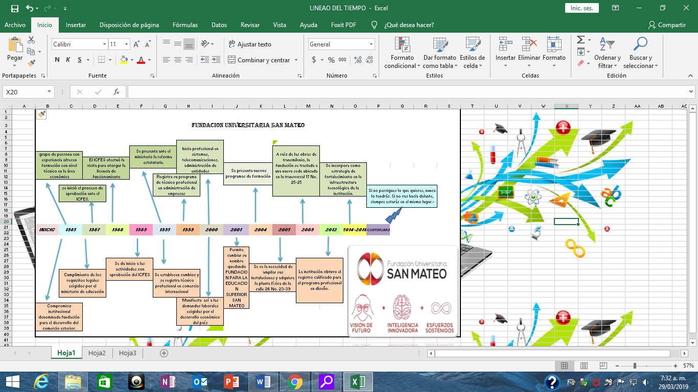

6. Elabora un documento que incluya los compromisos a cumplir para tener éxito en el proyecto de formación como estudiante virtual y miembro de la comunidad Manteísta.

Entender que el  éxito en la comunidad manteísta depende  principalmente de mi propio esfuerzo y debo estar disciplinada para  asumir el reto que se amerita para ser profesional de esta gran comunidad.

No lo debo hacer sólo para aprobar. Si no que debo iniciar con el compromiso y la seriedad que se amerita, como participar en foros, realizar las tareas en línea y hasta conformar grupos de trabajo en proyectos colaborativos con otros participantes que estén en contacto conmigo hasta el final.

Como lo dije antes, es la clave principal, esto no quiere decir que no necesite de los demás para llevar a cabo mis metas de aprendizaje.

No debo ser una experta en el área, pero es digna como requisito mínimo poseer conocimientos de las herramientas ofimáticas, **uso frecuente de internet y las redes  sociales**.

